2026年全國智慧運算與量子資訊創新應用競賽專題報告

參賽隊名 | 〔隊名〕
作品名稱 | 根尖定位與牙根長度預測：應用於根管治療術前評估

二、專題實作或創意構想內容：(以下內容至多10頁)

摘要 (400字內)
根管治療的工作長度若判定不準確，容易造成充填不足或超出根尖，進而影響治療預後。臨床上常以根尖X光片估計牙齒長度，但人工量測耗時，且不同設備匯出的影像解析度不一，使像素與實際長度的換算並不一致。本作品提出一套全自動的牙齒長度估測流程：先以偵測模型自整張根尖X光片裁切出目標牙，經頂帽（top-hat）形態學增強牙體邊界後，以 YOLO11n-seg 分割牙齒輪廓，沿主成分長軸量測像素長度，並以整張影像長邊做解析度正規化；最後結合病患年齡，以高斯過程迴歸（Gaussian Process Regression, GPR）換算為實際長度，再依臨床經驗扣除 0.5 mm 作為建議充填長度。本研究以林口長庚紀念醫院 67 顆已完成根管治療之前牙為獨立測試資料，以根管充填長度為參考標準，採五摺交叉驗證。結果平均絕對誤差（MAE）為0.993mm，本系統可作為術前長度預估的輔助工具。
壹、研究動機與研究問題
一、研究動機
根管治療是保存受感染或壞死牙髓之牙齒最主要的方法，其成功關鍵之一在於正確的工作長度（working length）。若器械與充填材料未達根尖狹窄處，殘留的感染組織可能導致根尖病灶持續；反之若超出根尖孔，則可能刺激根尖周圍組織並延遲癒合[1], [2]。解剖研究指出，根尖狹窄處通常位於影像根尖上方約 0.5–1 mm[3]，因此臨床上的充填終點會略短於X光上可見的根尖。
目前工作長度主要以根尖X光片配合電子根尖定位器（electronic apex locator）判定[4]。X光量測仰賴醫師以肉眼判讀牙冠切端與根尖位置，費時且具主觀差異；更重要的是，X光影像以像素為單位，同一張影像中的像素長度無法直接對應到毫米。我們在資料整理時發現，本研究測試影像的「每毫米像素數（px/mm）」全體變異係數高達0.41，但同一種整張影像尺寸內僅0.05–0.10，顯示不同解析度匯出是換算誤差的主要來源。若能在術前由X光自動估計牙齒長度並提供初始參考值，即可減少醫師反覆量測與拍攝的負擔。
近年深度學習在牙科影像上已有大量應用[5]，但多聚焦於齲齒、根尖病灶等分類或偵測任務[6], [7]，較少研究直接輸出具臨床單位（mm）的長度數值。本團隊因此以「從一張根尖X光片自動輸出建議充填長度」為目標，設計一套結合影像前處理、實例分割與小樣本迴歸的完整流程。
二、研究問題
RQ1：能否以實例分割模型自動取得目標牙的輪廓，並據以量測穩定的像素長度？
RQ2：以頂帽（top-hat）形態學增強作為前處理，相較於常用的對比限制自適應直方圖均衡化（CLAHE），是否能改善最終長度估測誤差？
RQ3：在僅有數十筆具真實長度的小樣本下，以 GPR 結合解析度正規化後的像素長度與年齡，能否可靠地換算為 mm，並優於人工神經網路（ANN）與線性迴歸？
貳、文獻回顧與探討
一、人工智慧於牙科影像之應用
Schwendicke 等人回顧人工智慧於牙科的發展[5]，指出深度學習已能在影像判讀上達到接近專科醫師的表現，但也提醒資料量、外部驗證與臨床可解釋性仍是主要挑戰。Lee 等人以卷積神經網路偵測根尖X光片上的齲齒[6]；Ekert 等人則以深度學習偵測全口X光上的根尖病灶[7]。上述研究證實了 CNN 在牙科X光的可行性，但輸出多為「有／無病灶」的類別，而非可直接用於治療決策的連續量測值。
二、影像分割模型
醫學影像分割常見的架構包括 U-Net[8]與 Mask R-CNN[9]。前者為語意分割，適合單一目標；後者為兩階段實例分割，可同時區分多個物件。YOLO 系列則將偵測化為單一階段迴歸問題，以速度見長[10]； YOLO11 在骨幹與頸部加入 C3k2 與 C2PSA 等模組，並提供實例分割版本[11], [12]。根尖X光片中相鄰牙齒外觀相近且彼此重疊，實例分割能分開個別牙齒，因此本作品採用 YOLO11 的分割版本，並選用參數量最少的 nano（n）尺寸以降低小資料集的過擬合風險。
三、X光影像增強
X光片常有對比不足與曝光不均的問題。CLAHE 透過分區直方圖均衡並限制對比放大幅度，是醫學影像最常見的增強方法[13], [14]，但它會同時放大雜訊與背景紋理。數學形態學中的頂帽轉換（top-hat transform）則以結構元素對影像做開運算或閉運算，再與原影像相減，可選擇性地取出比結構元素小的亮或暗細節，同時抑制大範圍的背景亮度變化[15], [16]。牙根與牙周膜、齒槽骨之間的邊界屬於細長結構，理論上較適合以 top-hat 強調。
四、小樣本迴歸：高斯過程迴歸
GPR 為非參數的貝氏迴歸方法，以核函數描述輸入之間的相似度，並以邊際概似自動調整超參數[17]。相較於需大量資料訓練的 ANN，GPR 在小樣本下不易過擬合，且能同時給出預測值的不確定性區間，適合醫療情境中資料取得不易的換算問題。
五、文獻缺口
綜合上述，現有研究多停留在分類與偵測，尚缺一套從原始根尖X光片一路輸出 mm 長度、並以臨床真實充填長度驗證的完整流程；此外，不同設備解析度造成的像素刻度差異，以及小樣本下像素至毫米的換算方法，亦少有系統性比較。本作品即針對此缺口提出解決方案。
參、研究方法及步驟
一、資料集
影像來自林口長庚紀念醫院一般牙科已完成根管治療之病例，影像已去識別化。取得的影像為根管治療「前」的根尖X光片，參考標準（ground truth）為治療「後」病歷記錄之根管充填長度。資料分為三組（表一）：179 張整張多顆牙X光片用於訓練目標牙偵測器；由其裁切出之單顆牙影像中取 268 張標註牙齒輪廓，用於分割模型訓練與驗證；另有 67 張獨立測試影像，來自不同病人，僅此組具有充填長度，用於最終長度評估。牙位僅用於判定牙冠方向，不作為迴歸輸入。
表一、資料集組成
用途 | 數量 | 說明
目標牙偵測器訓練 | 179 張整張X光 | 多顆牙影像，標註目標牙位置
分割模型訓練／驗證 | 268 張單顆牙 | 隨機 8:2 切分（215／53），固定切分種子
獨立測試（長度評估） | 67 顆牙 | 不同病人；充填長度 17.5–25.5 mm  （平均 21.0 ± 1.8）
測試組人口學 | 女 40／男 27 | 年齡 11–78 歲（中位數 42）；  牙位 11、12、21、22、31、32、41、42

二、系統流程
本研究提出一套免實體校正之根管充填長度自動估測流程，整體架構如圖1所示，分為三個階段：(A) 資料集準備：以 YOLO11n 偵測器自整張根尖X光片擷取單顆目標牙影像，並建立分割資料集與獨立之長度評估資料集；(B) 牙齒實例分割：影像經形態學 top-hat 對比增強與尺寸標準化後，以 YOLO11n-seg 預測牙齒遮罩；(C) 充填長度估測：沿遮罩長軸量測像素長度，以影像長邊正規化消弭匯出尺度差異，再以結合年齡之高斯過程迴歸（GPR）換算為實際長度並扣除安全偏移。每張影像皆獨立處理，各前處理與量測步驟之參數固定，不與分割網路聯合最佳化。以下各小節依序說明各階段。
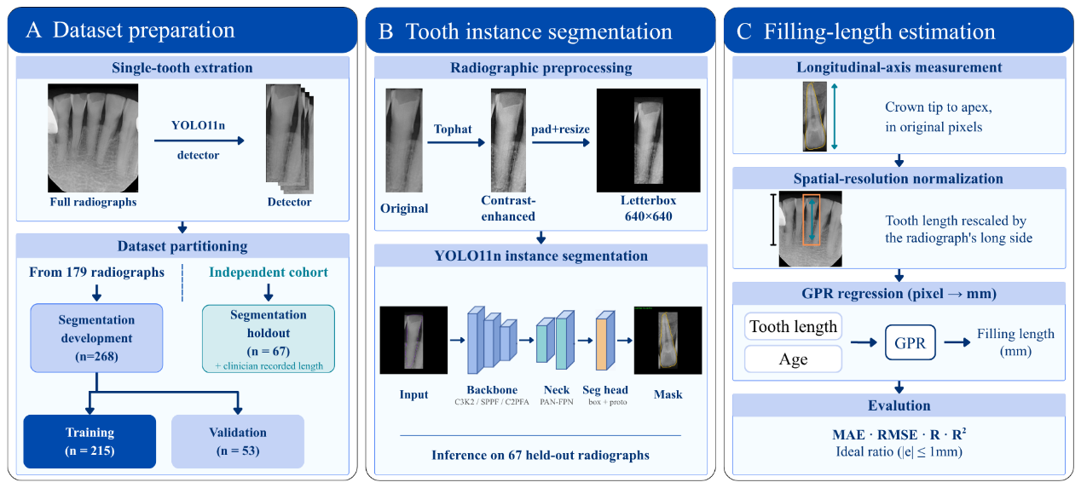
圖一、本作品之牙齒長度自動估測流程
三、目標牙偵測與裁切
臨床拍攝的根尖X光片通常包含二至四顆牙齒。我們先以 179 張整張X光片訓練 YOLO 偵測器框出待治療的目標牙，再依偵測框裁切成單顆牙影像，使後續分割模型專注於一顆牙。67 張測試影像同樣經此偵測器裁切，每張僅保留目標牙。
四、Top-hat 形態學前處理
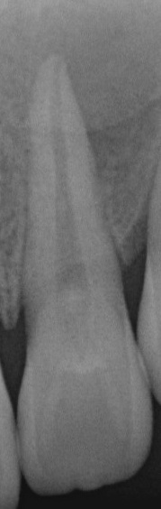 | 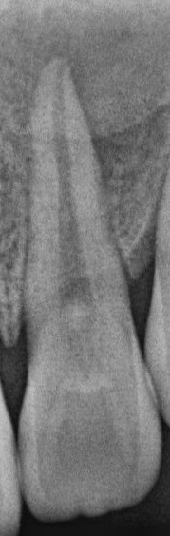 | 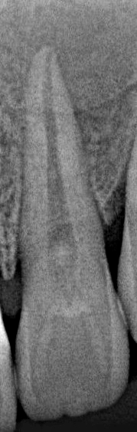
原圖 | CLAHE | tophat
圖二、不同前處理的影像範例
裁切後的灰階影像 I 以頂帽轉換增強牙體邊界：以結構元素 B 計算白頂帽 $WTH\left(I\right)= I – \left(I ∘ B\right)$ 與黑頂帽 $BTH\left(I\right)= \left(I • B\right)- I$ ，其中 $∘$、$•$ 分別為開運算與閉運算，增強影像為 $I_{enh}= I + WTH\left(I\right)– BTH\left(I\right)$，即提高亮細節、壓低暗細節，以凸顯牙本質與牙周膜之間的邊界，其中 B 為 61 × 61 像素之橢圓結構元素；為避免黑邊參與運算，僅於灰階值大於 10 之內容區域內施作，黑邊維持原樣。為驗證效果，另以 CLAHE 作為對照組，兩組其餘設定完全相同。增強後影像以等比例縮放並補邊（letterbox）至 640 × 640 像素（圖三），避免牙齒長寬比被拉伸。
五、YOLO11n-seg 牙齒分割
分割模型以 Ultralytics YOLO11n-seg 預訓練權重微調，單一類別（tooth）。訓練設定為：輸入 640 × 640、150 epochs、AdamW 最佳化器、初始學習率 0.001、batch size 4、關閉混合精度；資料增強採旋轉 ±10°、平移 5%、縮放 10%、mosaic 0.3，並關閉左右翻轉以保留牙齒的生理方向性。訓練完成後取驗證集 fitness 最佳之權重作為後續長度估測模型。
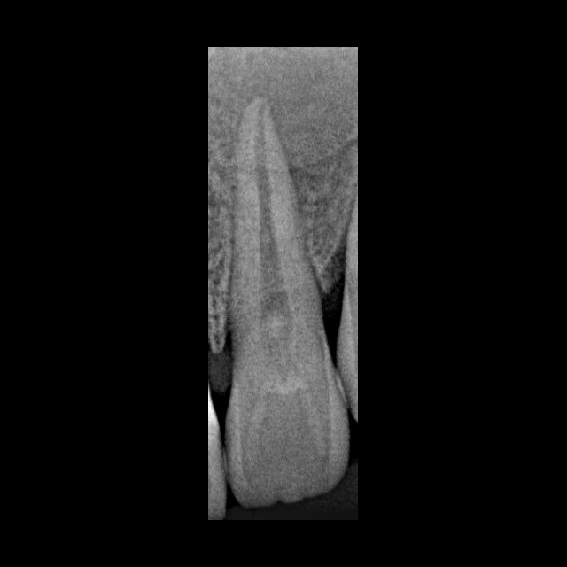 | 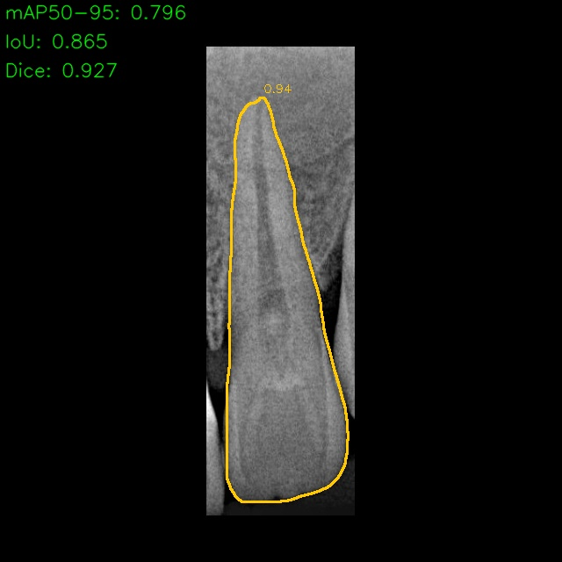
等比例縮放至 640 × 640 | YOLO11n-seg遮罩預測結果
圖三、測試影像之縮放與分割結果範例
六、像素長度量測與解析度正規化
推論時以信心值門檻 0.15 取得候選遮罩，對每個遮罩做 3 × 3 開運算並保留最大連通區域，以去除碎塊；若有多個候選，選取最符合目標牙者若有多個候選，則選取遮罩外接框與參考框 IoU 最高者作為目標牙。接著對遮罩輪廓點做主成分分析（PCA），以第一主成分為牙齒長軸，取輪廓沿長軸投影的兩端極值點，其距離即為牙齒像素長度；牙冠端依牙位判定（上顎牙冠朝下、下顎牙冠朝上）。letterbox 座標再乘以縮放比例還原至原圖像素。
由於 px/mm 約與整張影像長邊成正比，我們以整張X光片長邊做解析度正規化：$X_{norm}= \frac{X × 1200}{\max\left(W, H\right)}$ ，其中 W、H 為整張影像寬高，1200 僅為使數值易讀的常數。此步驟只使用影像本身尺寸，未用到任何真實長度，因此不會造成資料洩漏。
七、高斯過程迴歸換算
以正規化像素長度與年齡為輸入，充填長度（mm）為輸出，建立 GPR 模型$f\left(x\right)\sim GP\left(m\left(x\right), k\left(x, x^{'}\right)\right)$，超參數以最大化邊際對數概似估計；輸入特徵於每一摺僅以訓練資料的平均值與標準差標準化；平均函數採線性基底 $h\left(x\right)= \left[1, xᵀ\right]ᵀ$，共變異函數採平方指數（squared exponential）核 $k\left(x, x^{'}\right)=σf^{2}\exp\left(-\frac{{\left\|x – x^{'}\right\|}^{2}}{\left(2σL^{2}\right)}\right)$，σL 與 σf 由最大化邊際對數概似估計，以 MATLAB R2026a 實作。加入年齡的考量是成人與青少年的牙根發育程度不同。對照組包括：ANN（單隱藏層 5 個神經元，以貝氏正則化 trainbr 訓練）、線性迴歸，以及不同輸入組合（未正規化、只用像素長度、再加入性別）。
八、臨床校正與評估方式
依合作醫師建議，根管充填終點會略短於影像根尖，因此將模型輸出扣除 0.5 mm 作為建議充填長度。由於 67 顆測試牙數量有限，採五摺交叉驗證並重複十次，所有指標皆以 out-of-fold 預測計算；各組對照實驗共用同一組分摺。設 yᵢ 為第 i 顆牙之實際充填長度，ŷᵢ 為校正後預測長度，n 為樣本數，評估指標定義如下：
$MAE = \left(\frac{1}{n}\right)Σ \left|ŷᵢ - yᵢ\right|$
$RMSE = \sqrt{\left[\left(\frac{1}{n}\right)Σ {\left(ŷᵢ - yᵢ\right)}^{2}\right]}$
$R =\frac{Σ\left(yᵢ - ȳ\right)\left(ŷᵢ - \bar{ŷ}\right)}{\sqrt{\left[Σ{\left(yᵢ - ȳ\right)}^{2}· Σ{\left(ŷᵢ - \bar{ŷ}\right)}^{2}\right]}}，R^{2}= R^{2}$
$理想比率 = \left(\frac{1}{n}\right)Σ 1\left(\left|ŷᵢ - yᵢ\right|≤ 1.0\right)× 100\%$
其中 $1\left(·\right)$ 為指示函數，條件成立時為 1，否則為 0。理想比率的容忍範圍取 ±1.0 mm，係參考電子根尖定位器之臨床驗證研究：根尖區形態變異大，根尖狹窄處與根尖孔之距離亦因牙而異，故 ±1.0 mm 內之長度誤差被視為臨床可接受[18]。
肆、結果分析或預期成果討論
一、分割模型表現
表二為 top-hat 前處理下 YOLO11n-seg 的分割表現。除了遮罩重疊度，我們也以人工標註輪廓套用同一套 PCA 幾何量得「標註像素長度」，與預測遮罩的像素長度比較，直接檢查分割誤差對長度的影響。結果顯示，測試集 Mask mAP50-95 達 0.885，預測遮罩與標註輪廓量得之像素長度平均絕對誤差為 7.56 px，平均相對誤差僅 1.50%。
表二、YOLO11n-seg 分割表現（Top-hat 前處理）
資料集 | Box mAP50-95 | Mask mAP50-95 | 像素長度 MAE (px) | 平均相對誤差 (%)
驗證集（n = 53） | 0.834 | 0.766 | — | —
測試集（n = 67） | — | 0.8851 | 7.556 | 1.50

二、主要結果
以 top-hat 前處理、長邊正規化像素長度加年齡為輸入的 GPR 模型，校正後結果如表三。MAE 為0.993mm，理想比率為62.7%，表示約六成的牙齒預測值與實際充填長度相差在 1 mm 以內。R 與 R² 不受 0.5 mm 平移影響，故校正前後相同。
表三、主要模型（Top-hat + GPR，長邊正規化 + 年齡）之長度估測結果（n = 67，5 摺 ）
指標 | MAE (mm) | RMSE (mm) | R | R² | 理想比率 (%)
數值 | 0.993 | 1.320 | 0.727 | 0.529 | 62.7

三、對照實驗
表四為三種前處理（原圖、CLAHE、top-hat）與三種迴歸方法（GPR、ANN、線性迴歸）之全部組合結果，所有組合使用相同的分割流程、輸入特徵與交叉驗證分摺；固定迴歸方法可比較前處理之影響，固定前處理則可比較迴歸方法之影響。
表四、對照實驗（校正後）
前處理 + 模型 | MAE (mm) | RMSE (mm) | R
原圖 + GPR | 1.433 | 1.833 | 0.232
CLAHE + GPR | 1.038 | 1.336 | 0.722
Top-hat + GPR（本法） | 0.993 | 1.320 | 0.727
原圖 +ANN | 1.479 | 1.875 | -0.317
CLAHE + ANN | 1.054 | 1.376 | 0.689
Top-hat +ANN | 1.094 | 1.407 | 0.669
原圖 +線性迴歸 | 1.487 | 1.860 | 0.086
CLAHE +線性迴歸 | 1.127 | 1.444 | 0.648
Top-hat + 線性迴歸 | 1.153 | 1.455 | 0.641

四、討論
（1）前處理的影響： 三種迴歸方法下，有前處理都明顯優於原圖。原圖的 MAE 為 1.433–1.487 mm，R 僅 −0.317–0.232，其中原圖 + ANN 的 R 為負值，表示未前處理時模型幾乎無法學得像素長度與實際長度的對應。加入前處理後，MAE 降低 0.33–0.44 mm，R 提升至 0.64 以上，顯示根尖X光的對比增強是後續分割與長度估測的關鍵。在兩種前處理之間，搭配 GPR 時 top-hat 的 MAE（0.993 mm）低於 CLAHE（1.038 mm）；搭配 ANN 與線性迴歸時則是 CLAHE 略優（1.054 對 1.094 mm；1.127 對 1.153 mm）。兩者差距均在 0.05 mm 以內，顯示 top-hat 與 CLAHE 的增強效果相近，top-hat 的優勢需搭配 GPR 才能顯現。我們推測 top-hat 能抑制大範圍曝光不均、保留牙根與牙周膜交界的細部邊界，但此推論仍需更多資料驗證。
（2）迴歸方法的影響： 在三種前處理下，GPR 皆得到最低的 MAE：原圖 1.433 mm、CLAHE 1.038 mm、top-hat 0.993 mm，均低於同一前處理下的 ANN 與線性迴歸。其中 CLAHE 下 GPR 與 ANN 僅差 0.016 mm，top-hat 下則差 0.101 mm。GPR 以核函數進行平滑插值，超參數由邊際概似直接估計、不需隨機初始化，在僅 67 筆資料的小樣本下較 ANN 不易過擬合；而相較線性迴歸，GPR 能描述像素長度、年齡與實際長度之間的非線性關係，因此整體表現最佳。
（3）解析度正規化： 測試影像的 px/mm 全體變異係數達 0.41，但同一種整張影像尺寸內僅 0.05–0.10，顯示不同匯出解析度是像素換算誤差的主要來源。本研究以整張X光長邊進行正規化，只需影像尺寸即可修正刻度差異，不需額外的參考物或校正尺，也不會用到任何真實長度，可避免資料洩漏。
（4）研究限制：本研究為單一醫學中心資料，測試樣本僅 67 顆且皆為前牙；參考標準為根管充填長度而非解剖學真實牙長；分割誤差主要集中在根尖區域，而根尖只占整顆牙面積的一小部分，因此 Mask mAP 高不代表根尖位置準確。未來將擴充多中心與後牙資料，並加入預測不確定性輸出。
伍、結論
本作品建立一套從整張根尖X光片自動輸出建議根管充填長度的完整流程，整合目標牙裁切、top-hat 形態學增強、YOLO11n-seg 實例分割、PCA 長軸量測、解析度正規化與 GPR 換算。在 67 顆獨立測試牙上，校正後 MAE 為 0.993 mm、理想比率為 62.7%。研究結果顯示：（1）影像前處理對長度估測影響最大，相較未前處理之原圖，前處理可使 MAE 降低 0.33–0.44 mm；（2）top-hat 與 CLAHE 的增強效果相近，但搭配 GPR 時 top-hat 可得到最低誤差；（3）在小樣本條件下，GPR 結合年齡在三種前處理下皆優於 ANN 與線性迴歸，可提供較佳的換算結果。
本系統操作時只需輸入X光片、病患年齡與牙位，即可自動輸出前處理影像、分割輪廓與建議長度，可作為醫師術前規劃與教學訓練的參考工具，減少人工量測時間。未來將擴大資料來源、納入後牙與多根管牙，並與電子根尖定位器的量測結果進行比較，以進一步驗證臨床實用性。

陸、參考文獻
- Ricucci, D., & Langeland, K. (1998). Apical limit of root canal instrumentation and obturation, part 2: A histological study. International Endodontic Journal, 31(6), 394–409.
- Sjögren, U., Hägglund, B., Sundqvist, G., & Wing, K. (1990). Factors affecting the long-term results of endodontic treatment. Journal of Endodontics, 16(10), 498–504.
- Kuttler, Y. (1955). Microscopic investigation of root apexes. Journal of the American Dental Association, 50(5), 544–552.
- Gordon, M. P. J., & Chandler, N. P. (2004). Electronic apex locators. International Endodontic Journal, 37(7), 425–437. https://doi.org/10.1111/j.1365-2591.2004.00835.x
- Schwendicke, F., Samek, W., & Krois, J. (2020). Artificial intelligence in dentistry: Chances and challenges. Journal of Dental Research, 99(7), 769–774. https://doi.org/10.1177/0022034520915714
- Lee, J.-H., Kim, D.-H., Jeong, S.-N., & Choi, S.-H. (2018). Detection and diagnosis of dental caries using a deep learning-based convolutional neural network algorithm. Journal of Dentistry, 77, 106–111. https://doi.org/10.1016/j.jdent.2018.07.015
- Ekert, T., Krois, J., Meinhold, L., Elhennawy, K., Emara, R., Golla, T., & Schwendicke, F. (2019). Deep learning for the radiographic detection of apical lesions. Journal of Endodontics, 45(7), 917–922. https://doi.org/10.1016/j.joen.2019.03.016
- Ronneberger, O., Fischer, P., & Brox, T. (2015). U-Net: Convolutional networks for biomedical image segmentation. In Medical Image Computing and Computer-Assisted Intervention – MICCAI 2015 (pp. 234–241). Springer.
- He, K., Gkioxari, G., Dollár, P., & Girshick, R. (2017). Mask R-CNN. In Proceedings of the IEEE International Conference on Computer Vision (pp. 2961–2969).
- Redmon, J., Divvala, S., Girshick, R., & Farhadi, A. (2016). You only look once: Unified, real-time object detection. In Proceedings of the IEEE Conference on Computer Vision and Pattern Recognition (pp. 779–788).
- Khanam, R., & Hussain, M. (2024). YOLOv11: An overview of the key architectural enhancements. arXiv. https://arxiv.org/abs/2410.17725
- Jocher, G., & Qiu, J. (2024). Ultralytics YOLO11 (Version 11.0.0) [Computer software]. https://github.com/ultralytics/ultralytics
- Pizer, S. M., Amburn, E. P., Austin, J. D., Cromartie, R., Geselowitz, A., Greer, T., ter Haar Romeny, B., Zimmerman, J. B., & Zuiderveld, K. (1987). Adaptive histogram equalization and its variations. Computer Vision, Graphics, and Image Processing, 39(3), 355–368.
- Zuiderveld, K. (1994). Contrast limited adaptive histogram equalization. In P. S. Heckbert (Ed.), Graphics gems IV (pp. 474–485). Academic Press.
- Serra, J. (1982). Image analysis and mathematical morphology. Academic Press.
- Gonzalez, R. C., & Woods, R. E. (2018). Digital image processing (4th ed.). Pearson.
- Rasmussen, C. E., & Williams, C. K. I. (2006). Gaussian processes for machine learning. MIT Press.
- Cianconi, L., Angotti, V., Felici, R., Conte, G., & Mancini, M. (2010). Accuracy of three electronic apex locators compared with digital radiography: An ex vivo study. Journal of Endodontics, 36(12), 2003–2007. https://doi.org/10.1016/j.joen.2010.08.036

